Un poème sur la géométrie
Les maths au
quotidien : Fiche 13

Les solides ne sont pas plats, ils sont gras, c’est entendu.
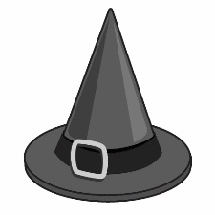
Un cône est comme un chapeau tout pointu.
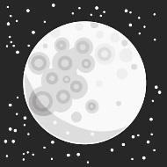
Une sphère est comme la lune dans le ciel.
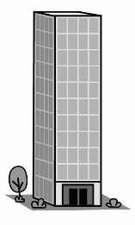
Un prisme est comme un gratte-ciel.
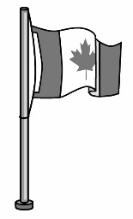
Un cylindre est comme un mât de drapeau.
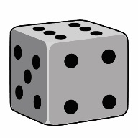
Un cube est un objet à rouler très rigolo.

Les solides sont ici et là autour de nous.

Les solides sont presque partout.

